• Finaliser la Top Bar mutualisée.
• Tester réellement le Scan des séries avec le nouvel affichage progressif du log.
• Scan Collections → puis Scan Films automatiquement, évolution décidée mais pas encore faite.
• Récents est actuellement dans SÉLECTION, alors que c’est un tri. À séparer plus tard.
• Tester toutes les évolutions avec Web Container sans MediaServer.
• Plus tard : historique de lecture par film, recherche libre TMDB, ordre personnalisé/drag-and-drop des collections, FFprobe, etc. [Past Chat...n script G | Chat], [Past Chat...nt.com/per | Chat]

Reprise de lecture : Films / Collections / Séries
Ce que vous voulez est le suivant :
- VLC fournit le dernier fichier réellement lu.
- Médiathèque doit identifier ce fichier dans le catalogue.
- À partir de cette correspondance, Médiathèque détermine si le fichier appartient à :
  - une série → bouton de reprise dans Séries ;
  - un film appartenant à une collection → bouton de reprise dans Collections ;
  - un film hors collection → bouton de reprise dans Films.
- Aujourd’hui, la distinction film / série existe déjà quelque part.
- En revanche, il faut ajouter la distinction film de collection / film hors collection.
- Dans votre exemple actuel, Ant-Man et la Guêpe : Quantumania appartient à une collection. Il ne devrait donc pas apparaître sous Films, mais sous Collections.
- Le cadre Films devrait alors afficher le dernier film réellement lu hors collection.
Je suis d’accord avec votre approche : avant de modifier quoi que ce soit, retrouvons la logique actuelle qui classe déjà le fichier VLC en film ou série, puis étendons-la aux collections.
Pour ça, envoyez-moi les versions actuelles de :
- playback (.js)
- catalog (.js)
- collections (.js)
Je commencerai par retrouver exactement où se fait la distinction actuelle. Si ces trois fichiers montrent qu’une partie de la logique est côté serveur, je vous demanderai ensuite uniquement le fichier serveur concerné.

SharePoint et les versions actuelles de vos fichiers

Oui, j’ai accès à votre SharePoint professionnel
Et on peut le vérifier concrètement : cette conversation dispose bien d’un accès à des fichiers de votre environnement SharePoint professionnel. Par exemple, je peux retrouver des contenus situés sous votre tenant steria.sharepoint.com et votre espace personnel professionnel steria-my.sharepoint.com. [Médiathèque | HTML], [steria-my....epoint.com]
Cela ouvre effectivement une possibilité intéressante pour éviter que vous ayez à me joindre manuellement playback (.js), catalog (.js), etc. à chaque modification.

Mais il y a une nuance importante
Si vous placez le projet dans un emplacement de votre SharePoint professionnel auquel Copilot a accès, je peux rechercher les fichiers et ouvrir leur contenu directement.
Donc vous pourriez simplement me dire par exemple :
« Prends la version actuelle de playback (.js) dans le dossier Médiathèque. »
et je pourrais aller rechercher cette version dans votre environnement professionnel.
Cela résoudrait une bonne partie du problème actuel où vous devez continuellement me transmettre les fichiers.

Et côté Windows, vous pouvez avoir une vraie synchronisation locale
Vous n’avez pas besoin de développer votre propre mécanisme.
Une bibliothèque SharePoint peut être synchronisée avec Windows grâce au client OneDrive. Microsoft indique qu’une bibliothèque SharePoint synchronisée apparaît directement dans l’Explorateur Windows, et que les modifications locales sont synchronisées vers SharePoint, et inversement. [support.mi...rosoft.com], [learn.microsoft.com]
Donc techniquement, vous pourriez avoir quelque chose du genre :
Plain Text
VS Code
↓
Dossier local synchronisé
↕
OneDrive professionnel
↕
SharePoint professionnel
↓
Copilot
Vous continuez à travailler normalement dans VS Code sur les fichiers locaux. OneDrive synchronise automatiquement les modifications vers SharePoint. De mon côté, je pourrais rechercher la version présente dans SharePoint.
Microsoft recommande d'ailleurs aujourd'hui plutôt« Ajouter un raccourci à OneDrive » lorsque cette possibilité est disponible, notamment parce que cette méthode est plus polyvalente et offre de meilleures performances que l'ancien bouton de synchronisation. [support.mi...rosoft.com], [learn.microsoft.com]

Mais attention dans votre cas
C'est votre SharePoint professionnel Sopra Steria.
Je ne vous conseillerais donc pas encore d'y mettre votre projet personnel Médiathèque simplement pour faciliter nos échanges. Le fait que ce soit techniquement possible ne signifie pas que le stockage de code personnel sur l'espace professionnel soit autorisé par les règles de votre entreprise.
Et concernant votre dernière question : l’accès dont je dispose ici est lié à votre compte Microsoft 365 professionnel connecté. Je peux accéder aux sources professionnelles exposées à Copilot auxquelles votre compte a lui-même accès. Je n'ai pas, par défaut, un accès équivalent à un OneDrive personnel, Google Drive, Dropbox ou à vos dossiers locaux Windows.
Donc, avant de déplacer quoi que ce soit, je garderais votre projet exactement là où il est aujourd'hui. Si vous voulez éliminer les envois de fichiers à répétition, on peut ensuite chercher ensemble la solution la plus propre qui n'oblige pas à héberger votre projet personnel sur le SharePoint professionnel.

Nouvelle discussion
Oui. Voici une version beaucoup plus légère, pensée uniquement pour reprendre efficacement dans une nouvelle discussion.
Je continue le développement de Médiathèque, une application web locale permettant de gérer Films, Collections et Séries.
RÈGLES DE COLLABORATION
- Toujours partir du code actuel.
- Pendant une session continue, considérer les dernières versions des fichiers fournies et les modifications faites ensemble comme les versions actuelles. Je signalerai si je modifie quelque chose de mon côté.
- Ne pas redemander un fichier déjà disponible dans le contexte sauf s’il peut réellement avoir changé.
- Procéder une modification à la fois : fait constaté → hypothèse → correction minimale → test.
- Quand je réponds « OK », la correction est faite : enchaîner directement sur l’étape suivante lorsqu’elle est évidente.
- Pour toute correction de code, utiliser :
- nom du fichier sous la forme « nom (extension) » ;
- « Avant correction : » avec le bloc complet concerné ;
- « Après correction : » avec le bloc complet corrigé.
- Si un numéro de ligne est connu, l’indiquer.
- Ne jamais ajouter de lignes vides dans le code généré.
- Préserver au maximum le fonctionnement existant et éviter les refactorings non nécessaires.
- Ne pas répéter les consignes déjà établies lorsqu’elles sont respectées.
FONCTIONNALITÉS PRINCIPALES ACTUELLES
- Catalogue Films / Collections / Séries généré par scan.
- Association et enrichissement TMDB.
- Gestion des langues et filtres.
- Détection des épisodes et films manquants.
- Collections « À compléter » et Séries « À compléter ».
- Reprise de lecture VLC séparée pour :
- dernier film hors collection ;
- dernier film appartenant à une collection ;
- dernière série.
- Position de reprise récupérée depuis VLC.
- Durée des films utilisée depuis TMDB.
- Distinction film en cours / terminé actuellement testée avec un seuil temporaire de 50 %, qui devra ensuite revenir à 95 %.
- Media Server arrêté :
- aucun bouton Reprendre dans les écrans Films, Collections, Séries, Film détail et Épisodes ;
- seul l’accueil conserve les derniers médias mémorisés, sans icône ▶, pour permettre la navigation.
- Affichage sur l’accueil de l’espace libre des lecteurs détectés :
- vert >= 150 Go ;
- orange >= 40 Go et < 150 Go ;
- rouge < 40 Go.
- Les écrans de contenu avec description sont limités à environ 800 px pour rester lisibles sur grand écran.
- Les écrans de listes utilisent une largeur adaptée à leur grille responsive.
PROCHAIN CHANTIER
Je veux maintenant améliorer les informations techniques enregistrées pour les fichiers vidéo possédés afin de pouvoir évaluer leur qualité et identifier les films pour lesquels il serait intéressant de rechercher une meilleure version.
Avant toute modification, il faut examiner le scan actuel et déterminer exactement quelles informations il récupère déjà.
Informations potentiellement utiles :
- résolution réelle : 480p / 720p / 1080p / 2160p ;
- largeur et hauteur réelles ;
- codec vidéo : H.264, H.265/HEVC, AV1, etc. ;
- bitrate vidéo ;
- HDR / SDR et éventuellement type HDR ;
- codec audio ;
- nombre de canaux audio ;
- langues des pistes audio ;
- sous-titres disponibles si pertinent ;
- durée réelle du fichier ;
- taille du fichier ;
- éventuellement framerate.
OBJECTIF
À terme, Médiathèque devrait pouvoir aider à repérer par exemple :
- un film encore en 720p alors qu’une meilleure version pourrait être recherchée ;
- un vieux XviD/AVI à remplacer ;
- un 1080p de mauvaise qualité ou faible bitrate ;
- une version H.264 pouvant éventuellement être remplacée par une version HEVC de meilleure qualité ou plus compacte ;
- les différentes qualités lorsqu’un même film existe plusieurs fois.
PREMIÈRE ÉTAPE
Ne rien coder immédiatement.
Commencer par examiner les fichiers actuels responsables du scan et du catalogue afin de répondre précisément à :
1. Comment les fichiers vidéo sont-ils analysés aujourd’hui ?
2. FFmpeg ou FFprobe est-il déjà utilisé ?
3. Quelles métadonnées techniques sont déjà récupérées ?
4. Quelles informations sont déjà enregistrées dans catalog.json ?
5. Quelles données supplémentaires faudrait-il réellement ajouter pour construire un indicateur utile de qualité ?
Ensuite seulement, proposer la modification minimale, étape par étape.
Celui-ci devrait être suffisant pour repartir immédiatement sur le nouveau chantier d’analyse de la qualité des fichiers, sans transporter tout l’historique des corrections déjà terminées.

6 grandes étapes
, en récupérant dès le départ un maximum d’informations techniques utiles pour éviter de refaire le scan plus tard.
- Auditer le scan actuel
  - Vérifier où les fichiers vidéo sont analysés.
  - Vérifier si ffprobe / FFmpeg est déjà utilisé.
  - Lister exactement ce qui est déjà enregistré dans catalog (.json).
- Définir les métadonnées techniques à récupérer Pour chaque fichier vidéo, viser au minimum :
  - conteneur : MKV, MP4, AVI…
  - taille du fichier ;
  - durée réelle ;
  - largeur × hauteur ;
  - résolution normalisée : SD / 720p / 1080p / 2160p…
  - codec vidéo ;
  - bitrate vidéo ;
  - framerate ;
  - profondeur couleur si disponible ;
  - SDR / HDR, et HDR10 / HDR10+ / Dolby Vision si détectable ;
  - codec audio ;
  - bitrate audio ;
  - nombre de canaux : 2.0, 5.1, 7.1…
  - langues des pistes audio ;
  - pistes de sous-titres et langues ;
  - éventuellement profil/niveau codec et autres informations intéressantes fournies gratuitement par ffprobe.
- Intégrer ces informations au scan
  - Une analyse ffprobe par fichier.
  - Stockage structuré dans catalog (.json).
  - Sans refaire l’analyse inutilement si le fichier n’a pas changé, si on peut facilement l’éviter.
- Afficher d’abord les informations brutes Sur la fiche film, créer une zone technique lisible, par exemple :
1920 × 1080 • H.264 • 8,4 Mb/s • SDR
DTS 5.1 • Français / Anglais
23,976 fps • MKV • 11,8 Go
À cette étape, aucun jugement automatique de qualité. On vérifie d’abord que les données récupérées sont fiables.
- Construire ensuite l’évaluation de qualité On définira ensemble les critères permettant de repérer les fichiers intéressants à remplacer. Par exemple :
  - AVI/XviD ancien ;
  - SD ou 720p ;
  - 1080p avec bitrate particulièrement faible ;
  - audio stéréo lorsqu’une meilleure source serait intéressante ;
  - éventuellement comparaison de plusieurs exemplaires du même film.
Je déconseille un simple score basé uniquement sur la résolution. Un très bon 1080p peut être préférable à un mauvais 2160p.
- Deuxième usage : le vidéoprojecteur Une fois les données fiables, on pourra définir un profil correspondant aux capacités réelles de votre vidéoprojecteur et de votre chaîne de lecture :
  - résolution ;
  - HDR ;
  - codecs réellement décodables ;
  - débit supportable ;
  - audio ;
  - éventuellement taille/efficacité des encodages.
On pourra alors distinguer « qualité intrinsèque du fichier » et « qualité pertinente pour mon installation ».

Première étape
Je commencerais donc sans modifier de code par examiner le scan actuel.
Les premiers fichiers dont nous aurons besoin sont probablement generateCatalog (.js) et mediaServer (.js). À partir d’eux, on déterminera précisément où intégrer l’analyse technique et quels autres fichiers sont réellement nécessaires.
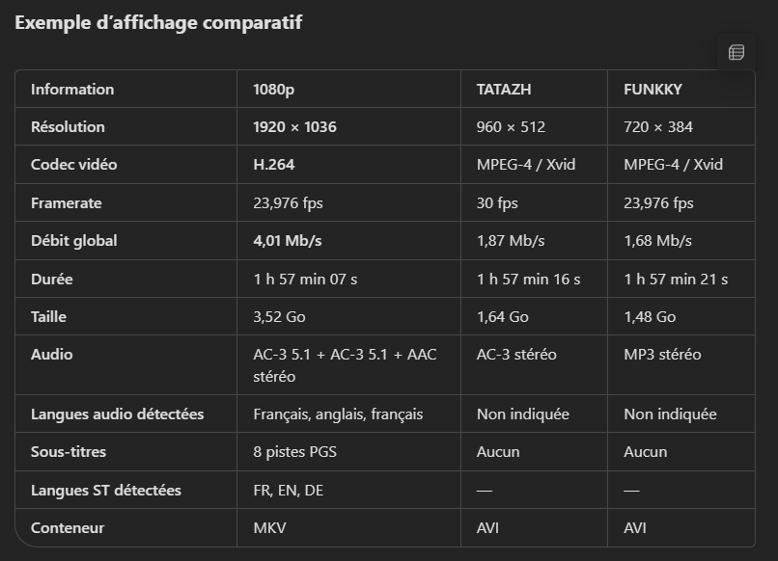
Le premier fichier contient notamment une vidéo H.264 1920×1036 à 23,976 fps, trois pistes audio dont deux AC-3 5.1, huit pistes de sous-titres PGS et une durée conteneur de 7026,703 s.
Le TATAZH est un AVI Xvid 960×512 à 30 fps avec AC-3 stéréo et une durée de 7035,833 s.
Le FUNKKY est un AVI Xvid 720×384 à 23,976 fps avec MP3 stéréo et une durée de 7041,076 s. [antman_ffp..._1080p.txt | Txt] [antman_ffp...tatazh.txt | Txt] [antman_ffp...funkky.txt | Txt]

Dans la fiche Médiathèque, je verrais plutôt quelque chose de compact
Au lieu d'afficher toutes les données ffprobe, chaque exemplaire pourrait ressembler à :
VFF · 3,52 Go
1920×1036 · H.264 · 4,01 Mb/s
🔊 FR 5.1 · EN 5.1 · FR stéréo
💬 FR · EN · DE
1 h 57 min 07 s
VOSTFR · 1,64 Go
960×512 · Xvid · 1,87 Mb/s
🔊 AC-3 stéréo
1 h 57 min 16 s
VF · 1,48 Go
720×384 · Xvid · 1,68 Mb/s
🔊 MP3 stéréo
1 h 57 min 21 s
À mon avis, résolution + codec + audio + langues + sous-titres + durée apporteront réellement quelque chose dans votre écran. Les informations très techniques de ffprobe comme time_base, start_pts, pix_fmt, codec_tag, etc. peuvent rester dans le JSON sans être visibles.
Il y a surtout une information nouvelle particulièrement intéressante pour Médiathèque : la durée réelle de chaque fichier est disponible directement viaffprobe, indépendamment des 117 min venant de TMDB.

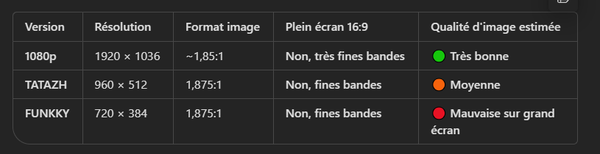

Et pour l'audio, ce que signifient les termes
Il faut séparer codec et nombre de canaux :
- AC-3 = format de compression audio, couramment appelé Dolby Digital.
- Stéréo = 2 canaux.
- AC-3 5.1 = 6 canaux.
- MP3 stéréo = MP3, 2 canaux.
Vos fichiers donnent donc :
Version | Audio | Mon appréciation
1080p | AC-3 5.1, 384 kb/s + plusieurs pistes | 🟢 Le plus intéressant
TATAZH | AC-3 stéréo, 256 kb/s | 🟡 Correct
FUNKKY | MP3 stéréo, 128 kb/s | 🔴 Le moins intéressant
Le 1080p possède même trois pistes audio : français AC-3 5.1, anglais AC-3 5.1 et français AAC stéréo. Le TATAZH n'en possède qu'une, AC-3 stéréo 256 kb/s. Le FUNKKY possède une piste MP3 stéréo 128 kb/s.
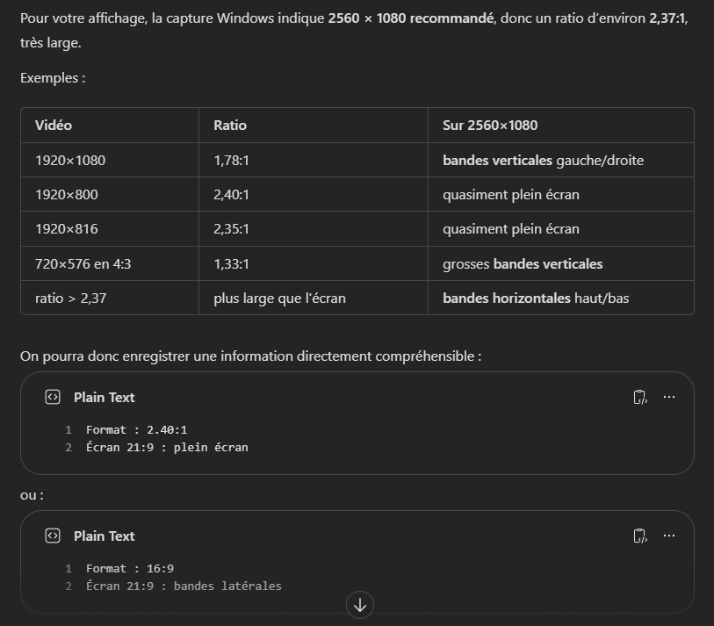
Oui. Pour demain, il ne reste qu’un petit ajustement visuel sur les cadres fichiers.

À FINIR
Voici un point propre à conserver pour repartir demain.

Médiathèque : filtre QUALITÉ

Objectif
Ajouter dans les sidebars Collections et Films un filtre QUALITÉ, construit dynamiquement comme les filtres existants.
Valeurs :
- Toutes les qualités
- Haute
- Moyenne
- Basse
Les valeurs ne doivent jamais être codées en dur dans les HTML. Elles proviennent de FILTER_QUALITIES dans constants (.js).
À terme, le filtre doit également conserver sa sélection pendant :
Collections → Films → Détail film → retour

Règle de qualité
La référence est la logique déjà utilisée dans film-detail (.js) :
function getTechnicalQualityClass(width) {
if (width >= 1920) {
return "film-technical-good";
}
if (width >= 960) {
return "film-technical-medium";
}
return "film-technical-low";
}
Donc :
- Haute : largeur >= 1920
- Moyenne : largeur >= 960 et < 1920
- Basse : largeur < 960
La largeur est récupérée depuis :
film.technique?.largeur
Ne pas utiliser film.quality, cette propriété n'existe pas.

constants (.js)
Ajout effectué :
const FILTER_QUALITIES = ["Haute", "Moyenne", "Basse"];
Dans renderAllSidebarFilters() :
renderSidebarFilters(
"qualityFilters",
FILTER_QUALITIES,
"quality",
"Toutes les qualités",
);
État d'ouverture ajouté :
qualityExpanded: false,
Dans initFiltersSidebar() :
currentQuality = viewState.quality || "all";
Gestion des clics :
document.querySelectorAll(".sidebar-link[data-quality]").forEach((button) => {
button.onclick = () => selectQuality(button.dataset.quality);
});
État actif :
document
.querySelector(.sidebar-link[data-quality="${currentQuality}"])
?.classList.add("active");
Masquage initial :
if (!state.qualityExpanded) {
document.getElementById("qualityFilters")?.classList.add("hidden");
}
Le clic sur qualityTitle et la persistance de qualityExpanded ont également été ajoutés.
selectQuality() a été créé sur le modèle de selectStudio().
La fonction de filtrage utilise maintenant les données techniques réelles :
function matchesQuality(film) {
if (currentQuality === "all") {
return true;
}
const width = film.technique?.largeur;
if (currentQuality === "Haute") {
return width >= 1920;
}
if (currentQuality === "Moyenne") {
return width >= 960 && width < 1920;
}
if (currentQuality === "Basse") {
return width < 960;
}
return true;
}

collections (.html)
Le bloc QUALITÉ est présent dans la sidebar.
Point impératif :

doit rester vide.
Les valeurs sont générées par JavaScript depuis FILTER_QUALITIES.

collections (.js)
matchesQuality(firstFilm) a été intégré :
return (
matchesGenre(firstFilm) &&
matchesType(firstFilm) &&
matchesStudio(firstFilm) &&
matchesQuality(firstFilm)
);

État
Le filtre QUALITÉ fonctionne sur Collections.

films (.js)
Dans renderFilms(), le filtrage comprend désormais :
.filter((film) => matchesGenre(film))
.filter((film) => matchesType(film))
.filter((film) => matchesStudio(film))
.filter((film) => matchesQuality(film))
.filter((film) => filmMatchesLanguage(film))

films (.html)
Le bloc QUALITÉ a été ajouté dans la sidebar, notamment les éléments nécessaires :

ainsi que qualityTitle.
qualityFilters doit impérativement rester vide dans le HTML.

Ancienne erreur corrigée
L'erreur :
Cannot set properties of null (setting 'onclick')
at initFiltersSidebar
provenait de l'absence de qualityTitle dans films (.html).
qualityTitle a depuis été ajouté.

État exact au 11/11/2026 au soir
- Collections : le filtre QUALITÉ fonctionne.
- Films : le filtre QUALITÉ ne fonctionne toujours pas.
- Le dernier test effectué n'a donc pas validé le fonctionnement sur Films.
- La persistance Collections → Films → Détail film → retour n'est pas encore à tester tant que Films ne fonctionne pas correctement.

Prochain problème unique à traiter
Déterminer pourquoi la génération dynamique du filtre fonctionne sur Collections, mais pas correctement sur Films, alors que films (.html) possède désormais les éléments qualityTitle et :

Pour repartir demain
Fournir les versions actuelles complètes de :
- constants (.js)
- films (.html)
- films (.js)
Le diagnostic devra repartir exclusivement de ces versions actuelles.
Ne pas remettre Haute, Moyenne et Basse en dur dans films (.html).
Une fois le filtre Films fonctionnel, seulement ensuite tester sa persistance lors de la navigation Collections → Films → Détail film → retour.

Couleur contour Qualité
Question, ne me donne pas la correction, je fais juste une. Pré-analyse. J'aimerais bien. Savoir si c'est possible de mettre le contour des affiches ? Dans les listes de la couleur, de la qualité. C'est à dire que par exemple, à la poursuite de demain, la 4e affiche, il n'y a qu'un film en haute qualité, le contour serait. Lorsqu'il n'est pas survolé, hein, pour que je puisse voir visuellement tous les films d'un coup. Serait vers complètement. Mais la question qui se pose, c'est si j'ai haut et moyen ? Est-ce que on peut faire un dégradé ? Du orange en bas vers le vert en haut. Et pareil. Si j'ai basse, moyenne et haute un dégradé ? De rouge en bas qui passe par le orange qui arrive au vert en haut. Et si j'ai juste basse et haute, un dégradé qui part de rouge en bas ? Et qui va directement sur vers vers le haut. Et voilà, si c'est facile à faire, j'aimerais bien essayer et voir si du coup. Ces jolis visuellement après parce que je veux pas non plus que ça soit trop moche. Résume ce que je viens de dire et dis moi ce que t'en penses ?

Oui. Vous voulez transformer le contour de chaque affiche en indicateur visuel de qualité, visible même sans survol.

Ce que vous imaginez
Pour chaque affiche :

uniquement Haute → contour vert
uniquement Moyenne → contour orange
uniquement Basse → contour rouge
Moyenne + Haute → dégradé vertical orange en bas → vert en haut
Basse + Moyenne + Haute → rouge en bas → orange au milieu → vert en haut
Basse + Haute → rouge en bas → vert en haut
et naturellement les autres combinaisons à deux niveaux suivent la même logique.
Le contour représenterait donc toutes les qualités de fichiers disponibles pour le même film, pas seulement une qualité arbitrairement choisie.

Mon avis
Oui, c'est tout à fait faisable et techniquement assez simple. Votre idée a même un avantage intéressant : d'un coup d'œil sur toute la grille, vous voyez quels films mériteraient éventuellement un remplacement par un meilleur fichier.

Je privilégierais bien un dégradé vertical, avec la meilleure qualité vers le haut et la moins bonne vers le bas. C'est cohérent dans tous les cas et plus lisible qu'un contour découpé en plusieurs couleurs.

Le seul vrai risque est esthétique : sur une grille chargée d'affiches très colorées, un contour rouge/orange/vert trop épais pourrait vite devenir criard. Je commencerais avec exactement l'épaisseur du contour actuel, en remplaçant seulement sa couleur. Ainsi on teste l'idée sans alourdir visuellement l'écran.

Et surtout, je ne créerais pas de nouvelle notion de qualité : on réutiliserait exactement les seuils actuels Haute ≥ 1920, Moyenne ≥ 960, Basse < 960 et les trois couleurs déjà établies.

